Муниципальное казенное общеобразовательное учреждение

Находкинская школа – интерната начального общего образования

Мероприятие, посвященное Дню славянской письменности

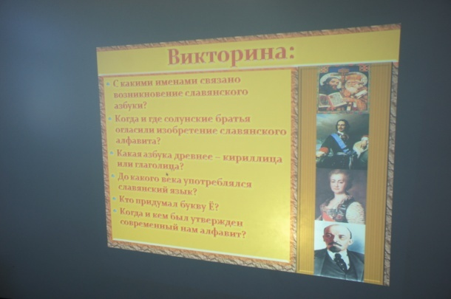 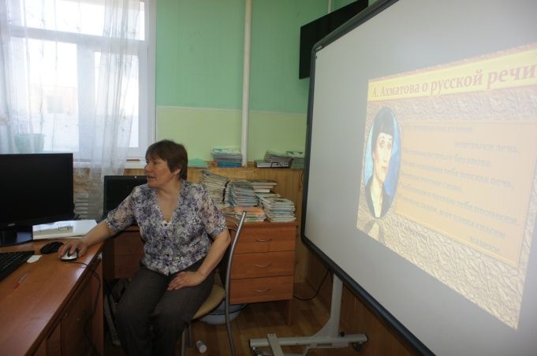

Подготовила: учитель начальных классов

Ядне У.С.

с. Находка

Мероприятие, посвященное Дню славянской письменности для 1-4 классов

**Праздник «День славянской письменности и культуры».**

**Цель**: знакомство учащихся с историей создания славянской письменности.

**Задачи**:

Образовательные:

* познакомить учащихся с историей возникновения славянской письменности и её основателями;
* показать путь развития книгопечатания.

Развивающие:

* развивать интерес к изучению русского языка и литературы, отечественной истории и культуры;
* развивать творческое воображение, внимание, память, творческие способности учащихся.

Воспитательные:

* способствовать воспитанию у подрастающего поколения чувства патриотизма;
* воспитывать уважение и любовь к культуре и духовным ценностям русского народа;
* воспитывать культуру поведения на общественных мероприятиях.

**Техническое оформление:** мультимедийная презентация «День славянской письменности и культуры».

**Часть 1 - Открытие праздника - стих, посвященный Кириллу и Мефодию**  
Ведущие наизусть рассказывают первое четверостишье:  
Не каждый знает, что сегодня  
Мы отмечаем день Кирилла и Мефодия.  
Для тех, кто слышит имена их в первый раз,  
Начнем, пожалуй, этот длинный сказ:

**Выходят ученики:**

**1 ученик:**"В далекие, далекие года  
Такие, что представить даже трудно,  
В Солониках (Солуни назывался он тогда)  
В семье два брата жили дружно.  
Тот, что постарше - был Мефодий,  
Помладше брат - был Константин,  
Славянами считались все они в народе  
И жили долго, до седин…  
Мефодий стал военным, как отец,  
А Константин был образован - чтец,  
Учился вместе с ним и малолетний император - Михаил  
И Константин с отличием свою учебу завершил.

**2 ученик:**А в Греции, затем, ученым знаменитым стал  
И философию в университете преподавал.  
За ним ученых степеней тянулся караван,  
Он выучил латынь, арабский, он читал Коран.  
Интересовался муж риторикой, наукой  
И не испытывал он муку,  
Когда учил на память он святого Богослова,  
Он мог пересказать Писание из слова в слово.

**3 ученик:**В те времена славяне из Моравии  
Мечтали получить побольше знаний о православии.  
Все потому, что греческий, латынь они не знали  
И проповеди в церкви плохо понимали.  
Ведь не было письменности у славян своей  
И с просьбою к царю обратились ото всех людей.  
Поэтому царь греков Михаил  
Придумать алфавит скорее Константину поручил.  
А обещал ему помочь в этом Мефодий,  
Который отслужил 14 лет и был уже в народе,  
На горе Олимп, среди святых,  
Он принял постриг и жил теперь у них.  
Два брата попросили помощи у Бога

4 ученик:  
И в 863 году они создали Алфавит свой понемногу.  
Их письмена были просты, красивы и понятны,  
Слова Евангелия Константин писал все внятно  
И перевел с латыни для славян Писание Святое.  
Молитвы и ученье Божье стало всем доступное, простое.  
А, приняв постриг, Константин в миру Кириллом стал  
И алфавит его народ кириллицей прозвал.  
Обоих братьев - и Кирилла, и Мефодия  
С тех пор все стали звать в народе  
Святыми просветителями всех славян  
И имена их помнят до сих пор и благословят!"

**Часть 2: Показ презентации**

Вступление:

«Берегите наш язык, наш прекрасный русский язык, этот клад, это достояние, переданное нам нашими предшественниками!.. Обращайтесь почтительно с этим могущественным орудием; в руках умелых оно в состоянии совершать чудеса»

Слайд 1-2

Славянская письменность и культура принадлежат к самым древним в Европе. Появлению письменности славяне обязаны святым апостолам Кириллу и Мефодию. История поставила их имена в ряд величайших сыновей человечества. Именно им обязаны славяне появлением письменности.

Слайд: 3-4

В 863 году по распоряжению императора Михаила братьям поручили отправиться в славянскую Моравию для обучения местных жителей богослужению на славянском языке.

Слайд: 5-6

Мефодий (прибл.815 или 820 — 885 гг.) и Кирилл (прибл.826 или 827 — 869рр.), родились и выросли в Македонии. Отец братьев, по преданию, был болгарином, а мать гречанкой. Возможно, это в какой-то мере объясняет тот интерес и ту подвижническую преданность делу славянского просвещения, которые так характерны для обоих братьев.  
  
Мефодий сначала состоял на военной службе, но потом удалился в монастырь.

слайд:7-8  
Константин (в монашестве Кирилл) с детства обнаружил чрезвычайные умственные дарования. Уже в школе он добился немалых успехов, в частности, в изучении богословия. Способности Константина стали известны в столице империи, и его в компаньоны к своему сыну пригласил император Михаил ІІІ. Обучаясь при дворе императора, под руководством опытных учителей и наставников он быстро овладел всеми науками, а также многими языками.

Слайд: 11-12

Византии к услугам Константина были не только лучшие учителя империи, но и книжные сокровища патриаршей библиотеки. Он решил стать патриаршим библиотекарем. Потом преподавал в той же константинопольской высшей школе, которую сам окончил и где получил уважительное имя Философа, оставшееся за ним в истории. Он активно участвовал в различных религиозных диспутах с мусульманами, иудеями, персами. Крепло его ораторское мастерство. В диспуте победил патриарха на защиту икон. В Сирии отстаивал христианство, идею единственного Бога. Братья осуществили миссию-путешествие к хазарам, посетили Херсонес, где Кирилл нашел “Евангелие” и “Псалтырь” русским письмом.

Слайд 14

Перед началом миссионерской деятельности Кирилл разработал и упорядочил славянскую азбуку. Она насчитывала 43 буквы. Большинство букв были взяты из греческой азбуки, потому они на них похожие. Для обозначения звуков характерных лишь славянскому языку, были придуманы 19 знаков. Однако был в ней один существенный изъян: она содержала шесть греческих букв, лишних при передаче славянского языка.

Слайд:15-18

В Моравии Кирилл и Мефодий начали активную деятельность. Братья и их ученики открыли школы, в которых начали обучать молодежь славянской письменности. Благодаря стараниям братьев в Моравии был завершен письменный перевод всего годового круга богослужения, а также необходимых для него книг. Также за это время построили несколько храмов, в которых богослужение велось на славянском языке.

Слайд 19

Секрет успехов миссии Кирилла и Мефодия был в том, что богослужение проходило на родном народу языке. Кирилл и Мефодий перевили тексты из многих греческих книг, положив начало тем самым формированию старославянского книжного дела. Просветительская работа славян способствовала распространению грамоты среди этих народов. Тяжкий путь борьбы преодолели братья. Вся жизнь Кирилла было наполнена частыми тяжелыми поездками. Лишения, напряженная работа сказались на его здоровье. Самочувствие Кирилла ухудшилось. Он скончался, не дожив до 42 лет.

Мефодий продолжает свою деятельность. Причем теперь не только в Моравии, но и в соседних Чехии и Польше. Мефодий измученный непрерывной борьбой с немецкими феодалами и церковниками в 885 году,умирает.

Слайд20  
Братья оставили после себя более двухсот учеников, которые и способствовали тому, что кириллица распространилась на Балканах, пересекла Дунай и достигла границ Древней Руси. Кирилл и Мефодий канонизированы церковью. Их труд церковь приравняла к апостольскому подвигу. День их канонизации – 24 мая, провозглашен Днем славянской письменности и культуры в наших сегодняшних календарях. Это один из важнейших праздников братских славянских народов, в котором органично соединены прошлое и настоящее, духовность и культура.

Память о Кирилле и Мефодии увековечена в памятниках во всех уголках земли славянской. Славянский алфавит обслуживает 10% населения Земли. Ею написанные “Повесть прошлых лет”, “Слово о полку Игореве “, другие произведения Киевской Руси. Имена Кирилла и Мефодия навечно записаны в историю славянских народов.  
  
**Часть 3 - О красоте русского языка. Викторина.  
Учитель:**"Более 700 лет славянский язык и письменность просуществовали в неизменном виде. Лишь при Петре I изменили количество букв, внесли новые (Ё и Й).  
В 1918 г была проведена реформа русского языка - алфавит упростили: в нем оставили лишь 33 буквы, которыми мы все пользуемся и по сей день.  
До сих пор русский язык считается одним из красивейших в мире и вызывает восхищение у большинства великих людей".  
**В качестве примера учитель приводят высказывания:**  
1. А.Куприна: "Язык - это история народа. Язык - это путь цивилизации и культуры. Поэтому-то изучение и сбережение русского языка является не праздным занятием от нечего делать, но насущной необходимостью".  
2. Г.Державина: "Славяно - российский язык, по свидетельствам самих иностранцев-эстетов, не уступает латинскому ни в мужестве, греческому ни в плавности, превосходит все европейские языки: итальянский, испанский и французский, не говоря уже о немецком".  
3. Ч.Айтматова: "Бессмертие народа - в его языке".  
4. А.Ахматовой (отрывок из стихотворения "Мужество"):  
Не страшно под пулями мертвыми лечь,  
Не горько остаться без крова,-  
И мы сохраним тебя, русская речь,  
Великое русское слово.  
  
**Часть 4 - Конкурс (на знание русских поговорок)**Ученики стараются вспомнить как можно больше поговорок и пословиц, посвященных родному языку, азбуке.  
Ведущие имеют заранее подготовленный список и дают подсказки.  
Победителю вручается приз - книга, содержащая буквы древнего языка. (Например, любая сказка, в который присутствует камень, на котором буквами кириллицы написано: "Направо поедешь - себя спасать, коня потерять…").   
  
**Часть 5 - Юмористическая сценка**  
На сцене появляются два старца (Кирилл и Мефодий). Их изображают ученики, накинувшие на голову и плечи большие темные плащи до пят с капюшонами, надев бороды от костюмов Деда мороза.  
"Старцы" с удивлением осматривают зал, в котором проводится праздник, плакаты с буквами кириллицы и говорят:  
Кирилл:  
Посмотри сюда, Мефодий -  
Это ж наши с тобой буквы,  
Говорил тебе - в народе  
Наши буквы помнить будут!  
Знать, трудились не напрасно,  
Видишь - торжество какое,  
Посмотри-ка, жизнь - прекрасна!  
Видно, празднество большое.  
Мефодий:  
Слышал, гимн пропели и тебе и мне,  
Значит, мы прославили Россию на Земле.  
Такой язык красивый создали не зря,  
Ты видишь - все славяне нас благодарят.  
Однако, кто это кричит,  
А речь мне не понятна?  
  
"Старцы" отходят в сторонку. На сцене появляются мальчик и девочка (в очках), ведущие между собой диалог (громко):  
Мальчик: "Эй, очкарик, прикинь - училка по физ-ре вконец оборзела, мне пару вкатила за то, что я с полурока сорвался. Мне теперь предки на Макдональдс бабки не дадут!"  
Девочка: "А мой фазер запретил мне купить прикид от Дольче и Габанна, видать - с дуба рухнул. В чем мне теперь на тусовку подрулить?"  
  
Мальчик и девочка, оживленно жестикулируя, удаляются.  
Снова на сцену выходят "старцы":  
Кирилл:  
Видать заморские слова  
Проникли в речь на Русь  
И трудно будет их изжить, боюсь…  
Мефодий:  
Да нет, ведь это отроки младые,  
Не выучили все они слова красивые, простые,  
А как прочтут Толстого, Пушкина все книжки,  
То враз их головы наполнятся умишком,  
Поймут они, что никогда нельзя предать  
Язык родной, как Родину и Мать!  
  
**Часть 6 - Заключительная**  
Учитель:  
"Сегодняшний день считают праздником славянской письменности и культуры. Все мы, россияне, все мы говорим на русском языке, должны помнить корни и пропагандировать русскую культуру, знать традиции русского народа.